Невидимий привид Чорнобиля
Віртуальна виставка книг
До Міжнародного дня пам’яті про Чорнобильську катастрофу
(26 квітня 1986 р.)

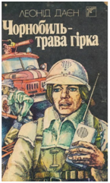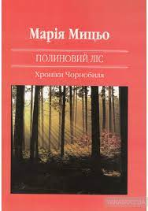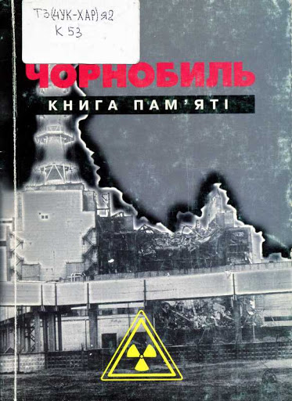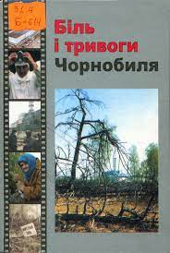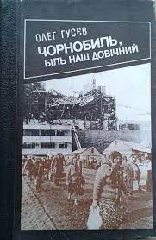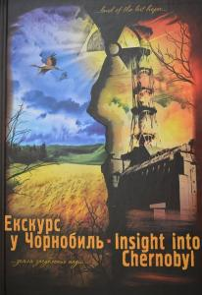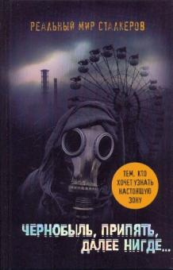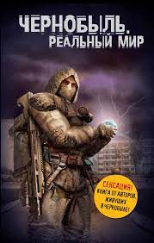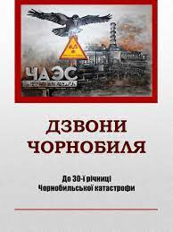

Невидимий привид Чорнобиля
Список рекомендованої літератури
1.Дзвони Чорнобиля / Упорядн. Н.Уманців .- Івано-Франківськ , 2007 .- 131с. : б.к. [1042,1043б.к.]
2.Загреба М. Пропусти Чорнобиль крізь серце. : Фотокнига / М. Загреба . Мудрик Т. .- Київ : Спалах , 2002 .- 120с. : 66.00 [66143]
3.Паснак М.В., Іваночко О.М. Чорнобиля гіркий полин... : виховний захід / М.В. Паснак, О.М. Іваночко // Позакласний час .- 2015 .- № 3 .- С. 37-38
4.Чабан Ю. Стежкамт Чорнобильського лиха / Ю. Чабан // Шкільна бібліотека .- 2015 .- № 3 .- С. 49-50
5.Слободян О.М. Вечір-реквієм "Дзвони пам'яті" (літературно-музична композиція, присвячена річниці Чорнобильської трагедії) / О.М. Слободян // Вивчаємо українську мову та літературу. Позакласна робота .- 2015 .- № 4 .- С. 2-8
6.Степанова Т.Б. Чорнобиль - чорний біль нашої землі : виховний захід / Т.Б. Степанова // Класному керівнику. Усе для роботи .- 2015 .- № 4 .- С. 11-14
7.Махазьок В.І. "Чорнобиль - наша печаль і скорбота" (відображення трагедії в поезії, прозі, кіно) / В.І. Махазьок // Шкільний бібліотекар .- 2016 .- № 2 .- С. 14-18
8.Чистух В. Чорнобиль : наш гріх і біль... : реквієм пам'яті до 30-ї річниці трагедії / В. Чистух // Шкільний світ .- 2016 .- № 5 .- С. 35-41
9.74.200.58
Юр'єва Г.В. "Поріс Чорнобилем Чорнобиль, бідою нашою поріс..." : вечір пам'яті до 30-річчя Дня Чорнобильської трагедії / Г.В. Юр'єва // Виховна робота в школі .- 2016 .- № 3 .- С. 11-14

10.Дорошенко Я.В. Дзвони Чорнобиля : урок-реквієм до 30-річчя Дня Чорнобильської трагедії / Я.В. Дорошенко // Виховна робота в школі .- 2016 .- № 3 .- С. 15-20
11.Коширець Т.А. "Чорнобильська трагедія України" : вечір-реквієм / Т.А. Коширець // Історія та правознавство. Позакласна робота .- 2016 .- № 4 .- С. 2-8
12.Бзюбенко О. Відлуння Чорнобильської аварії : інтегрована лекція / О. Бзюбенко // Біологія .- 2016 .- № 6 .- С. 9-13
13.Петров О.М. Чорнобильська трагедія : виховний захід / О.М. Петров // Фізика в школах України. Позакласна робота .- 2016 .- № 4 .- С. 8-12
14.Олійник О.К. Чорнобиль - горе України, її незагоєна рана : виховний захід / О.К. Олійник // Вивчаємо Українську мову та літературу. Позакласна робота .- 2016 .- № 8 .- С. 26-30
15.Подобед О. Усна історія : Чорнобиль : науковий проект для учнів 1-х класів / О. Подобед // Історія України .- 2017 .- № 6 .- С. 19-20
16.Буренко К.І. Чорнобиль - трагедія, подвиг, пам'ять : музейний урок-реквієм до річниці Чорнобильської трагедії, 5-11 класи / К.І. Буренко // Виховна робота в школі .- 2017 .- № 3 .- С. 9-13
17.Сушинська І.Т. Чорнобиль - чорний біль : вечір пам'яті / І.Т. Сушинська // Класному керівнику. Усе для роботи .- 2017 .- № 3 .- С. 32-36
18.74.200.58
Тютюнник Ю.А. "Гірчить Чорнобиль крізь роки" : до Дня пам'яті Чорнобильської трагедії / Ю.А. Тютюнник // Шкільний бібліотекар .- 2017 .- № 3 .- С. 27-31
19.Є Гуцало Чорнобильська дівчина Калина / Гуцало Є // Шкільна бібліотека .- 2017 .- № 11 .- С. 68-73

20.Перегончук Т. Геоекологічна ситуація в Україні : Чорнобиль - техногенна катастрофа. 8-й клас / Т. Перегончук // Краєзнавство.Географія.Туризм .- 2017 .- № 5 .- С. 23-24
21.Юніцька Н.М. Музика і біль Землі : день скорботи до Чорнобильської аварії / Н.М. Юніцька // Класному керівнику. Усе для роботи .- 2018 .- № 4 .- С. 49-54
22.Трохименко І.М. Виховний захід "Чорнобиль - у нашій пам'яті повік" / І.М. Трохименко // Географія та економіка в рідній школі .- 2018 .- № 2 .- С. 27-298
23.Тимченко Г.Ф. Чорнобильська трагедія в історії та мистецтві : пам'яті трагічних подій 1986 року в Чорнобилі / Г.Ф. Тимченко // Шкільний бібліотекар .- 2018 .- № 2 .- С. 35-41
24.Гапшенко М.М., Гапшенко Т.М. Біль, якому немає меж, - ЧАЕС чорнобильська трагедія) : усний журнал, 9-11 кл. / М.М. Гапшенко, Т.М. Гапшенко // Виховна робота в школі .- 2019 .- № 3 .- С. 9-13
25.Пирогова Ю.В., Мартинцова Н.Ю. День вшанування учасників ліквідації аварії на Чорнобильській атомній електростанції : виховний захід / Ю.В. Пирогова, Н.Ю. Мартинцова // Виховна робота в школі .- 2019 .- № 11 .- С. 7-9
26.Нужа Ю.П. Чорнобильська катастрофа та її наслідки : Історія України . 11 клас / Ю.П. Нужа // Історія та правознавство .- 2019 .- № 34-36 .- С. 62-68
27.Коткова .В. Чорнобиль: гіркий присмак полину : матеріали для проведеня виховної роботи / .В. Коткова // Виховна робота в школі .- 2020 .- № 8 .- С. '8-10 - 18-12

Бібліотека ОІППО 2021, квітень

